Příloha Č. 4 Zadávací dokumentace
Název veřejné zakázky | „Stavební úpravy bytů na lůžkové pokoje v pavilonu LI” podlimitní veřejná zakázka na stavební práce
Identifikační údaje zadavatele | Zadavatel: Domov pro osoby se zdravotním postižením Horní  Bříza, příspěvková organizace  Sídlo: U vrbky 486, 330 12 Horní Bříza  IČO: 00022578  Zastoupený: Mgr. Jiří Horník, ředitel
IDENTIFIKAČNÍ ÚDAJE ÚČASTNÍKA
Obchodnífirma/název/jméno, příjmení |  | PRESTOL holding, a.s.
Právníforma (popř. údaj o zápisu v OR) |  | Akciová společnost
Identifikační Číslo |  | 00885045
Sídlo/mĺsto podnikání/mĺsto trvalého pobytu |  | Zborovská 29, 301 OO Plzeň
Oprávněná osoba jednat jménem či za účastníka |  | Ing. Jan Spour — předseda představenstva David Šťastný — místopředseda představenstva  Tel. 602 481 812, email: stastny@prestol.cz  Zapsáni uv OR u Krajského soudu v Plzni, oddíl B, vložka 418, dne 11.5.1994
Kontaktní osoba  (je-li odlišná od oprávněné osoby) |  | David Šťastný  Tel. 602 481 812, email: stastny@prestol.cz
Jako oprávněný zástupce čestně prohlašuji, že výše uvedený ÚČASTNÍK bude plnit Část veřejné zakázky prostřednictvím následujících poddodavatelů (varianta 1):
 | Identifikační údaje poddodavatele | Kontaktní údaje poddodavatele (email, tel.) | Popis věcného plnění, které bude poddodavatel zajišťovat
1. | SEL, spol. s.r.o. | Jindřich Sedláček, tel. 603510295, email: sel.sro@seznam.cz | Elektroinstalace
2. | LS podlahy s.r.o. | Lubomír Smetana, tel. 602614308, email:  lubomir.smetana@lspodlahy.cz | PVC podlahy
3. | HL Trade s.r.o. | Ing. Luboš Hlávka Tel. 602 260 242 hlavka@hltrade.cz | Slaboproud

Datum:  V Plzni dne 8.10.2018 |  | Svým podpisem stvrzuji, Že výše uvedené údaje v prohlášení jsou správné a závazné.  Podpis oprávněné osoby jednat jménem Či za účastníka:  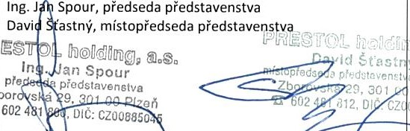
rozpočty
885045

